**BRAZÍLSKA KÁVA**

**Káva (cafezinho)**

Brazílska káva je pojem známy po celom svete. Miestni o nej hovoria, že je silná ako diabol, horúca ako peklo a sladká ako láska. Brazília je známa výbornou kávou, ktorá sa podáva predovšetkým na raňajky. Brazílčania väčšinou pijú kávu veľmi presladenú. V Brazílii sa káva servíruje výhradne do malých šálok, k dispozícii ale býva kanva s dostatočnou zásobou.

V Brazílii, najväčšom štáte juhoamerického kontinentu, je kávovník hlavnou poľnohospodárskou kultúrou a káva hlavným exportným tovarom. Podnebie Brazílie je mimoriadne priaznivé pre pestovanie kávy. Počiatok pestovania kávovníka v Brazílii sa počíta od roku dovozu kávového semena 1727.

Spočiatku bol kávovník pestovaný len v kolónii Pará, neskôr sa rozšíril do susednej provincie Maranhao. Prvá úradná zmienka v kráľovskom dekréte o káve je z 8. augusta 1732.

V Brazílii sa pestuje hlavne kávovník arabský v niekoľkých variáciách, napríklad bourbon, maragogip a Botucatu. Vedľa kávovníka arabského sa rozširuje pestovanie odolnejšieho kávovníka arabusta.

SaoPaulo patrí k najväčším produkčným oblastiam kávy v Brazílii. Produkuje viac ako polovicu všetkej svetovej úrody kávy. Kávovník sa pestuje v Sao Paule bez umelého zatieňovania a pretože ročné obdobia sú tu pravidelne vyhradené, zrejú kávové plody rovnomerne. Takmer celá produkcia je dnes vyvážená z prístavu Santos.

Káva sa spracováva ako suchým, tak mokrým spôsobom; suchý spôsob však prevláda. Všetká produkcia prichádza na svetový trh pod označením santos s uvedením obchodného druhu a akostnej triedy, napr lepšia / superior /, dobrá / good /, normálna / regular /, obyčajná / ordinary /. Druh **santosbourbon** je najlepším druhom Santosu, produkovaným v štáte SaoPaulo; vyniká dobrým vyrovnaným zrnom. Podobá sa arabskej mocca. Pripravený nápoj má mäkkú, príjemnú a jemnú chuť.

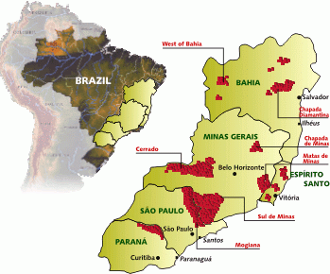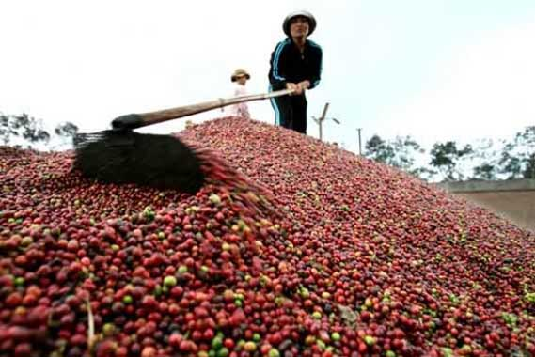

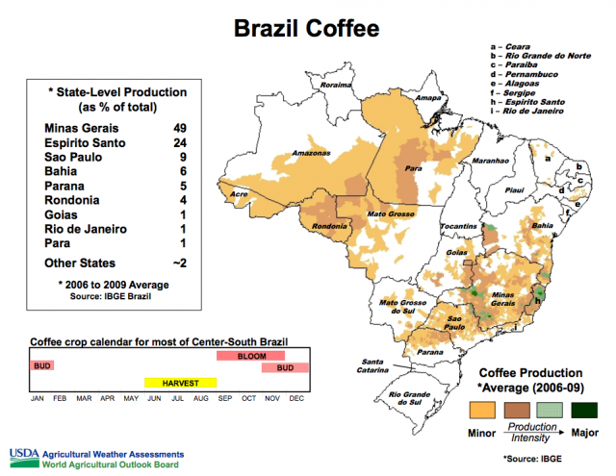

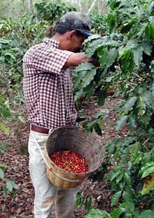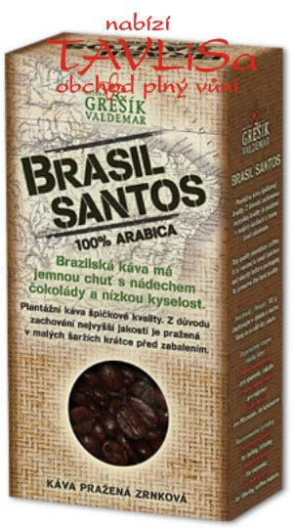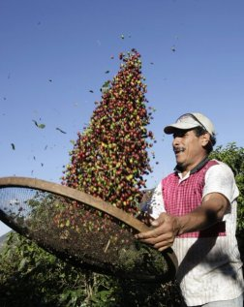

OTROCI NA KÁVOVEJ FARME-ZÁPORNÁ STRANA ŠÁLKY KÁVY

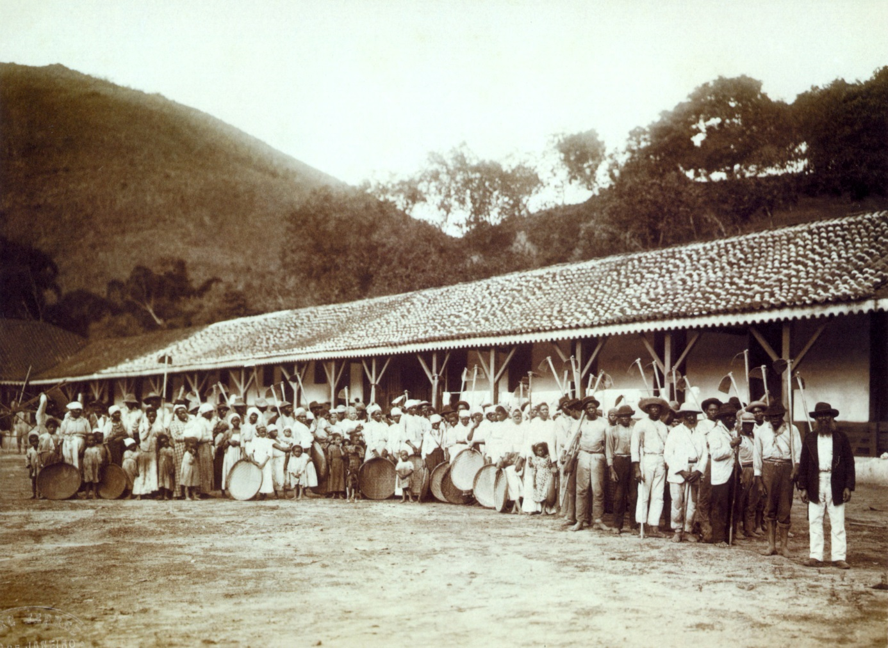

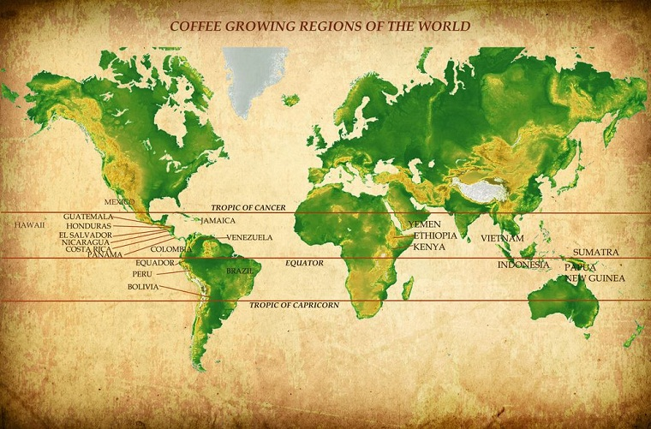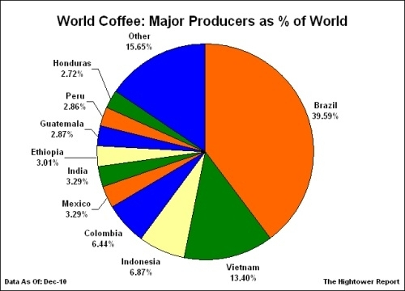

PRODUCENTI KÁVY VO SVETE